Semana del 27 al 31 de Julio.
Unidad: El Invierno.

Antes de comenzar, debes realizar la rutina de relajación, concentración y tener una postura adecuada, junto a un vaso de agua.

¡Hola! Te invito a escuchar y observar con atención el siguiente cuento llamado: “Mañana de Invierno”, luego respondan las preguntas, si no recuerdan el cuento, pídanle a un adulto que muestre el video nuevamente y para finalizar haz un lindo dibujo de lo que más te gustó y envíanos una foto.
https://www.youtube.com/watch?v=uJyCZ9J5K78&feature=youtu.be
¿Cómo se llama el cuento?
Nombra dos personajes.
¿Te ha pasado alguna vez, lo mismo que a Martín?
¿Te gustó el final del cuento?
Crea una pregunta.
Escuchar cuentos, es una herramienta fácil y a la mano de todos para aprender.
Listo para dibujar A escuchar el cuento.

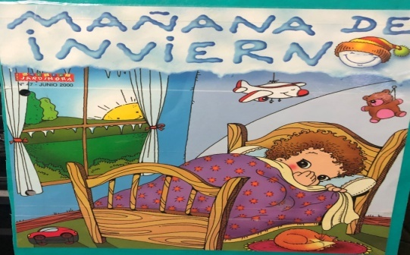

Semana del 27 al 31 Julio.

Repaso de los números 1-2-3-4-5.

Antes de comenzar, debes realizar la rutina de relajación, concentración y tener una postura adecuada, junto a un vaso de agua.

Para comenzar la actividad, debes observar el siguiente video:https://youtu.be/MeOdOizM5pg

¿Te gustó el video?

¿Qué números observaste?
¡LLEGO LA HORA DE CREAR! Anímate y crea 5 tarjetones (10x10) como los del video y jugaremos con las personas que estén en el hogar, colocando en cada tarjetón indicaciones como:1paso al lado, 3 pasos hacia atrás etc., hasta llegar al objeto o sorpresa .Ojalá pudieras enviarnos videos o fotos para ver cómo te resultó.
Si quieres realizar más actividades, trabaja con el libro Caligrafix.
1  Un paso a mi derecha. | 2  Dos saltos en el mismo lugar. | 3  Tres pasos hacia mi izquierda. | 4  Cuatro pasos hacia atrás | 5  Cinco pasos hacia delante.

- Disfrutar juegos en familia, es la mejor herramienta para aprender.

Semana del 27 al 31 Julio.
Repaso de vocales A-O-U.

Buenos días, antes de comenzar debes realizar la rutina de relajación, concentración y tener una postura adecuada, junto a un vaso de agua.

A continuación realiza los siguientes pasos y sigue la actividad junto a un familiar.
Luego envíanos un video contando los dedos de tus manos y mostrando tus dibujos.

1.- Busca un Lugar cómodo y concéntrate.
2.- Busca un plumón de pizarra.
3.- Comienza dibujando las vocales enseñadas A-O-U en tus dedos.
4.- Pega con scotch en tu dedo, un recorte que comience con la inicial de la vocal enseñada A-O-U.
5.-Graba un video donde muestres, tu trabajo.
Si quieres realizar más actividades, trabaja en el libro Caligrafix.
¡Si aprendes las vocales, será tu primer paso para conocer el mundo de las letras, Felicitaciones, por tu trabajo!

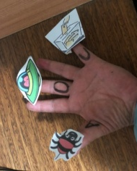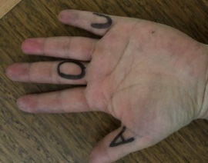

Familias: para recordar y realizar de manera diaria.
Las profesoras les deseamos que estas actividades sean provechosas y sirvan de guía para continuar con el aprendizaje de contenidos y desarrollo de habilidades.
Solicitamos que por favor retroalimenten nuestro trabajo, enviando comentarios a través de los grupos de cada curso, para así tener claridad si las actividades propuestas se han podido realizar en casa o si se deben ir modificando.
NO OLVIDAR QUE TODAS ESTAS ACTIVIDADES PROPUESTAS SON SÓLO SUGERENCIAS Y USTEDES DENTRO DE SUS TIEMPOS Y POSIBILIDADES ELIGEN QUÉ QUIEREN O QUÉ PUEDEN HACER.

Afectuosamente

Profesoras de Pre-Kínder

SEMANA DEL 3 AL 7 DE AGOSTO
Unidad ¿Dónde Vivo?
Antes de comenzar debes realizar la rutina de relajación, concentración y tener una postura adecuada, junto a un vaso de agua.

Esta semana trabajaremos nuestro barrio. Te invito a ver las siguientes fotos y responder las preguntas.
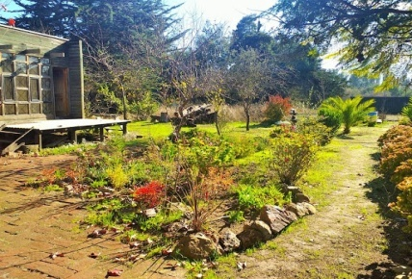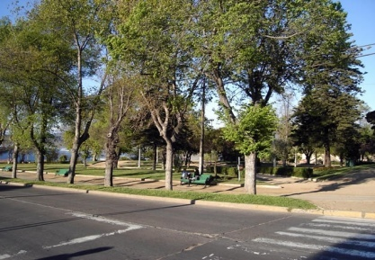
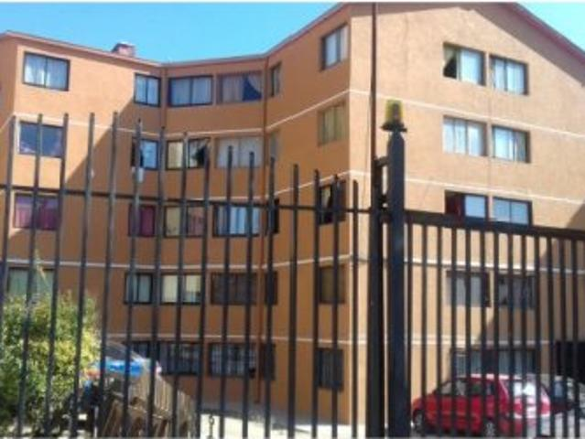
¿Dónde vives?
¿Qué hay al lado del supermercado?
Muestra dónde está la plaza
Nombra cada lugar.
Nombra dos lugares de tu barrio que no estén en las fotos.
¿Qué tengo que hacer para llegar al colegio desde mi casa?
Dibuja tu casa, pidiéndole a un adulto que escriba la dirección y si quieres envíanos fotos.
- Conocer la dirección de un lugar, nos ayuda a no perdernos o avisar a alguien para llegar a nuestro destino, buen trabajo.

SEMANA DEL 3 AL 7 DE AGOSTO.
Número 6-7.
Buenos días, antes de comenzar debes realizar la rutina de relajación, concentración y tener una postura adecuada, junto a un vaso de agua.
Los invito a ver el siguiente video de los números.

https://youtu.be/rKZ_fP_q_Nc

A continuación responde las siguientes preguntas:
¿Te gustó el video?Recordaste los números que hemos aprendido.
¿Qué números nuevos viste?
¿Quieres hacer un desafío?
Atrévete con apoyo de tu familia. Crea la misma actividad vista en el video.

Si quieres realizar más actividades, trabaja con el libro caligrafix.

SEMANA DEL 3 AL 7 DE AGOSTO
Psicomotricidad.
Antes de comenzar deben realizar la rutina de relajación, concentración y tener una postura adecuada, junto a un vaso de agua.
Disfruta y realiza los siguientes ejercicios corporales, con la música que tú quieras.
Realiza un 8 y pasa tus dedos.
Dibuja tus manos, tus pies y tócalos al mismo tiempo.
Respira y junta tus manos 5 segundos con tus ojos cerrados.
Estira tus brazos hasta tocar el cielo.
Toca tus pies, con tus manos.
Copia la posición del perro.
Hace el sonido de una abeja y tapas tus oídos por 7 segundos.
- El cuerpo lo puedes ejercitar en cualquier lugar y con cualquier elemento, anímate a ser saludable.

Actividades extras.
LABERINTO
Encuentra el camino para que Laura llegue a su hogar.

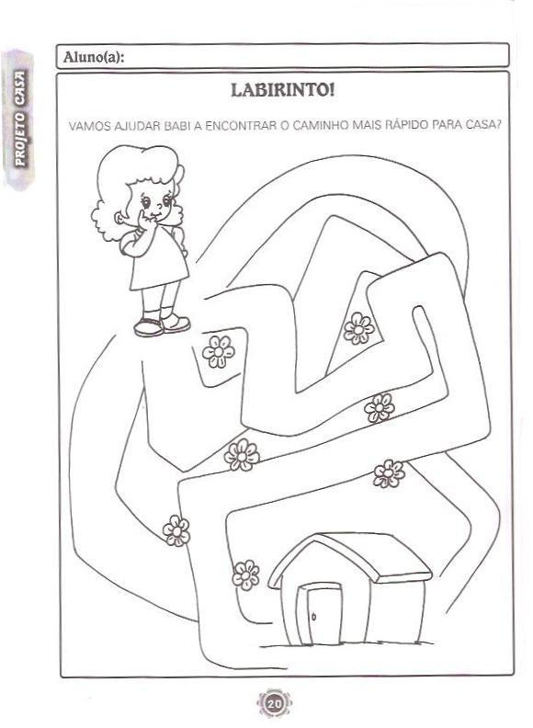

Dirección:Parcela 2 Puente colmo Concón

Muestra y pinta, que foto se parece más a tu barrio.

Marca el recorrido de Aníbal desde su casa a la escuela y pinta de color rojo la Iglesia

